PERSONAJE HISTÓRICO

MICHAEL FARADAY

CRISTIAN ADOLFO CASTAÑO CASTAÑEDA

INSTITUCIÓN UNIVERSITARIA PASCUAL BRAVO

FACULTAD DE INGENIERIA

ELECTRONICA BÁSICA

MARINILLA (ANT)

2014

**MICHAEL FARADAY**

(Newington, Gran Bretaña 1791, Londres 1867)

Fue un científico británico de los más destacados del siglo XIX. Hijo de un herrero y solo recibió una educación básica. Empezó a trabajar desde pequeño: a los catorce años trabajó en una librería donde tuvo la oportunidad de leer artículos científicos, los cuales lo motivaron a realizar sus primeros experimentos. En el año 1812 asistió a una serie de conferencias impartidas por el químico Sir Humpry Davy y le solicitó empleo. Davy le contrató como ayudante en su laboratorio químico de la Institución Real.

Se destacó en el campo de la química con descubrimientos como el benceno y las primeras reacciones de la sustitución orgánica conocidas, en las que obtuvo compuestos clorados de cadena carbonada a partir de etileno.

Faraday basándose en el descubrimiento de los campos magnéticos generados por corriente eléctrica por Hans Christian Oersted, logró desarrollar el primer motor eléctrico conocido. En 1831 investigó sobre fenómenos de inducción electromagnética y fenómenos de electrolisis.

Observó que un imán en movimiento a través de una bobina induce en ella una corriente, lo cual permitió describir matemáticamente la ley que rige la producción de electricidad por un imán. Realizo además varios experimentos electroquímicos que le permitieron relacionar en forma directa materia con electricidad.

Descubrió dos leyes fundamentales que llevan su nombre:

* La masa de la sustancia liberada en una electrólisis es directamente proporcional a la cantidad de electricidad que ha pasado a través del electrolito  *masa = equivalente electroquímico, por la intensidad y por el tiempo (m = c I t).*
* 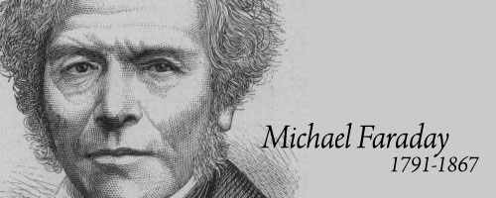Las cantidades de sustancias electrolíticas depositadas por la acción de una misma cantidad de electricidad son proporcionales a las masas equivalentes de las sustancias

.

Science World. Wolfram Biograhy Faraday, Michael. Dispobible en: http://scienceworld.wolfram.com/biography/Faraday.html